
Projekt: Inovace oboru Mechatronik pro Zlínský kraj Registrační číslo: CZ.1.07/1.1.08/03.0009

- Číselné značení
Rezistory a kondenzátory se označují jmenovitou hodnotou v souladu s mezinárodně uznávanými řadami označovanými písmenem E a číslicemi, které udávají počet členů v dekádě (desetinásobky). V tomto případě tedy nepůjde o označení evropských dálnic.
Nejjednodušší řada E6 obsahuje v každé dekádě číselné hodnoty (součinitele):
1 1,5 2,2 3,3 4,7 6,8.

Nejpoužívanější řada E12 má hodnoty:
1 1,2 1,5 1,8 2,2 2,7 3,3 3,9 4,7 5,6 6,8 8,2.

Úplný výpis řad, které se používají v elektronice najdete na konci tohoto příspěvku.
Zdánlivě nesmyslné hodnoty mají svou logiku tj. matematickou souvislost. Mezi sousedními čísly například v řadě E6 (třeba 1 a 1,5) je rozdíl zhruba 40 %. To znamená, že určité číslo se od nejbližší hodnoty v řadě může lišit nejvíc o 20%. Když je uprostřed intervalu.
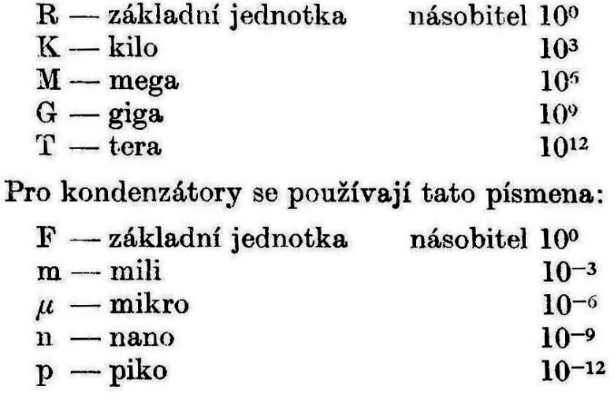
Přípustné odchylky určují maximální dovolený rozdíl mezi jmenovitou (na součástce napsanou) a skutečnou (naměřenou) hodnotou součástky. Označují se písmeny velké abecedy a udávají se v procentech. Jmenovitá hodnota je na součástce vyznačena skupinou číslic z některé řady E a písmeny.
Písmena představují násobek číselného údaje a mohou být místo desetinné čárky. Pro rezistory a kondenzátory se používají písmene podle tabulky.

Pozn. Seznam všech předpon fyzikálních jednotek najdete např. na adrese:
http://cs.wikipedia.org/wiki/P%C5%99edpona_soustavy_SI
- Odlišnost v označování kondenzátorů

U kondenzátorů se při označování i ve schématech často vychází jako ze základní jednotky z 1 pF. V tom případě se používají předpony K, M a G.

- Další parametry odporových prvků a kondenzátorů

U pevných rezistorů a kondenzátorů se za údaj jmenovité hodnoty píše údaj o dovolené odchylce, u proměnných rezistorů údaj o průběhu odporové dráhy.

- Barevné značení hodnot součástek
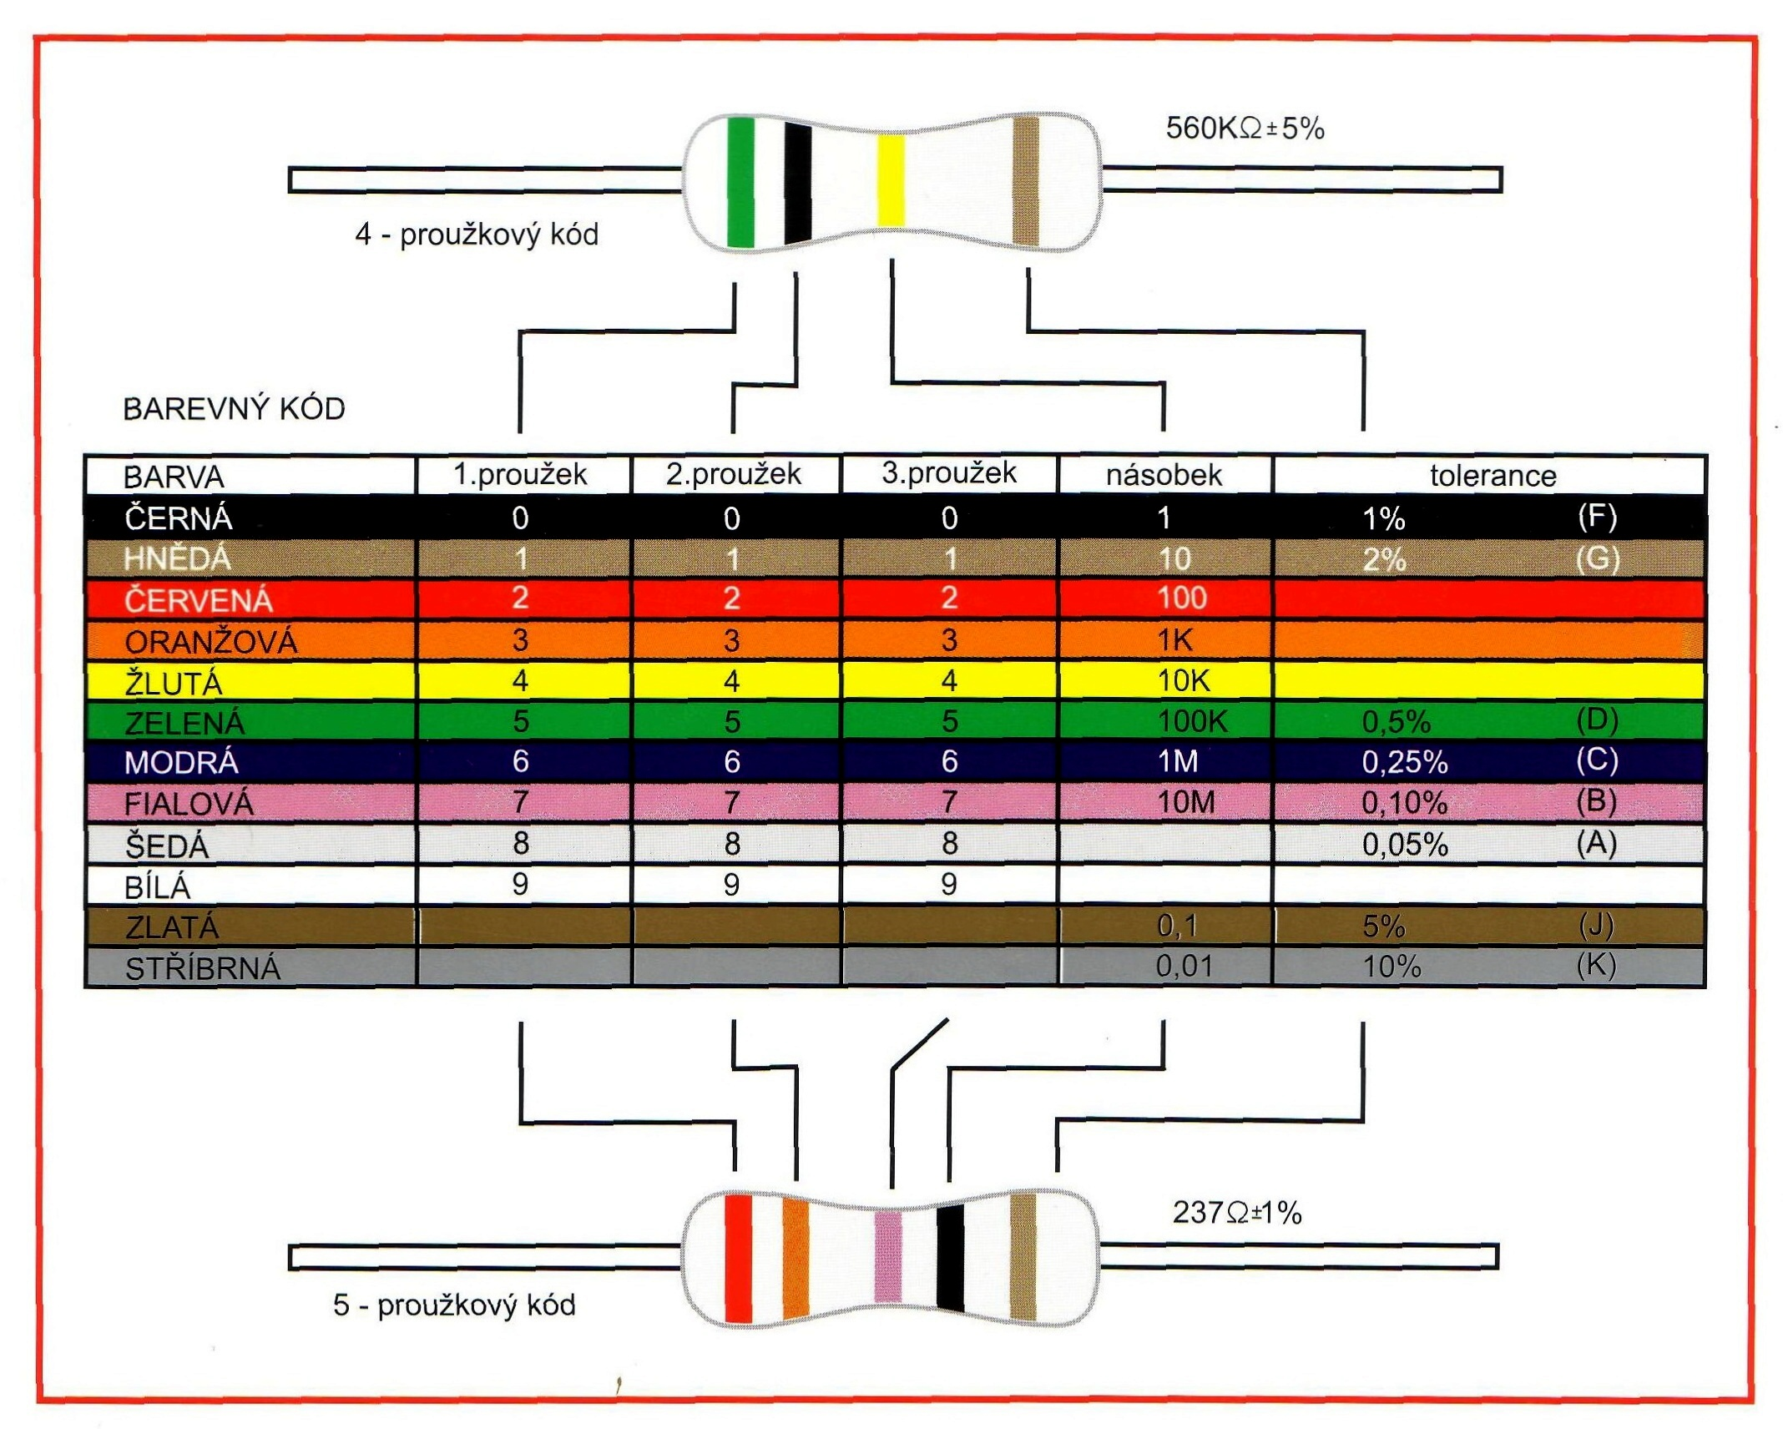
Tento způsob je velmi rozšířený. Je vhodný zejména pro menší součástky válcového tvaru. Také označení zapájené součástky je vždy viditelné. Je to soustav čtyř nebo pěti barevných proužků, které jsou na povrchu součástky.
První dva proužky určují číslice, třetí násobitel a čtvrtý povolenou odchylku. Pět proužků mají přesné rezistory – číslice určují první tři.
Platí zásada, že prvním proužkem je ten, který je blíže k vývodu. Těsně u něho je druhý proužek.
- Řady hodnot v elektronice
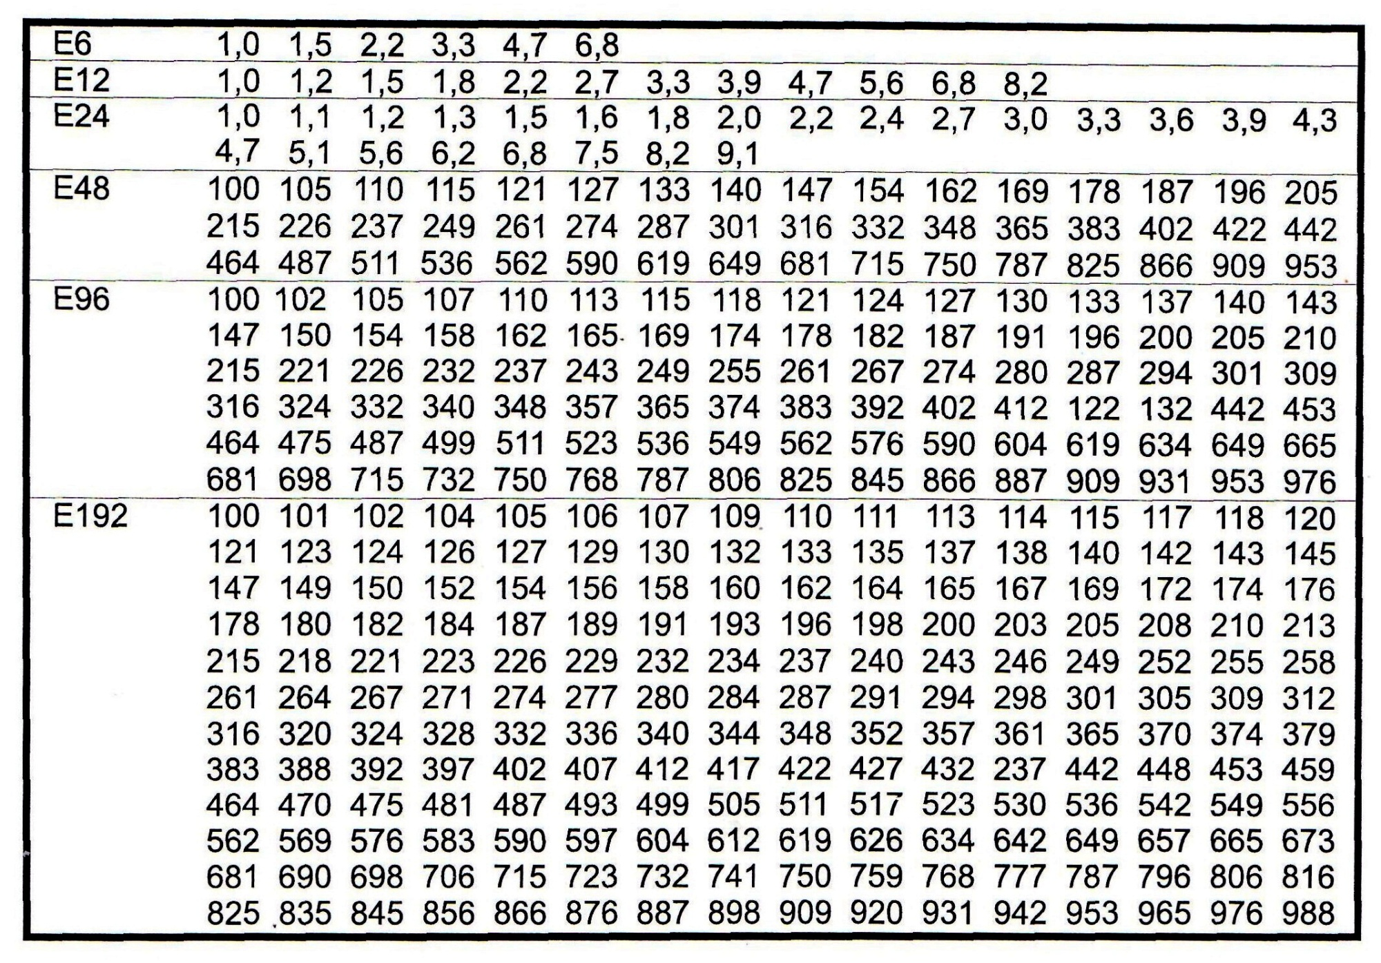
Tabulka řad hodnot, které se používají v elektronice

- Odkazy na barevné značení
  - Rezistory
http://telefon.unas.cz/znaceni-r/image/barznacrez.gif
http://miroslavstiburek.kvalitne.cz/image001.gif

  - Kondenzátory
http://miroslavstiburek.kvalitne.cz/image002.gif
(Odpusťme autorovi jeho omyl, je to lidské. Nejde o značení odporů, ale kondenzátorů.)
http://www.z-moravec.net/ext_el/pic/kond/kond_bar.gif

